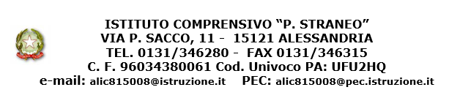

Alessandria, 21 settembre 2020

Alle famiglie degli alunni
I.C. “P.Straneo” Alessandria

Prot. n. 2495

Oggetto: CHIARIMENTI SU TEST SIEROLOGICI E RIAMMISSIONE A SCUOLA A SEGUITO DI ASSENZE

L’Ufficio scolastico territoriale di Alessandria e Asti ha ricevuto diverse richieste di chiarimenti provenienti da famiglie di tutto l’ambito di competenza, riguardo alla possibilità che le Istituzioni Scolastiche possano procedere autonomamente a sottoporre gli studenti a test sierologici senza il consenso dei genitori.
Si ritiene pertanto necessario chiarire che l’istituzione Scolastica non ha alcuna competenza sulla decisione né di sottoporre a test sierologici gli allievi, né di prendere decisioni sotto il profilo della salute trattandosi in ogni caso di attribuzioni delle autorità sanitarie condivise con la famiglia.
E’ necessario ribadire altresì, che per i casi di Covid – 19 l’Istituzione Scolastica mette in atto le procedure previste dall’Assessorato Sanità della Regione in rapporto costante con le ASL territoriali secondo protocolli condivisi e resi pubblici.
Si ricorda, infine, che le modalità di riammissione a scuola sono specificate nella DGR del 9 settembre u.s. e che la certificazione del Medico di Famiglia è limitata ai soggetti Covid positivi alla guarigione (tampone negativo) e ai casi in cui per le condizioni cliniche dello scolaro sia comunque stata avviata la segnalazione al SISP con esecuzione del tampone ed esito negativo. In tutti gli altri casi è sufficiente l’autodichiarazione dei familiari riportata sul sito dell’Istituto.
Cordiali saluti

LA DIRIGENTE SCOLASTICA
Prof.ssa Raffaella Norese

Firma autografa omessa ai sensi dell’art.3 com.2 del D.L. 39/93

